**Environnement**

**Fiche ENV – 2**

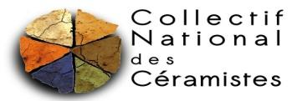**Commission**

**Développement durable**

*Diminuer ma consommation d’énergie*

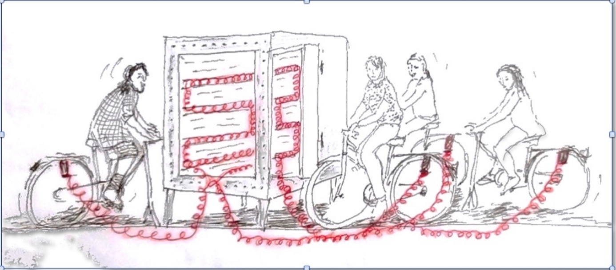

**Constat**

* Que ce soit avec de l’électricité, du gaz, des pellets de bois ou des bûches, le four est le plus gros consommateur d’énergie de l’atelier du céramiste. C’est un poste de dépense important à surveiller.
* Le numérique : une autre source à effets de serre, c’est un domaine où il est difficile de connaître son réel impact

**Que faire pour baisser ma consommation d’énergie ?**

**Pour le four**

- Amortir ses cuissons, (bien remplir son four) selon des poteries certaines non alimentaires ou celle qui ne reste pas dehors toute l’année, ne nécessite pas spécialement d ‘être en haute température: comme vase, et sculpture.

- Baisser les températures de cuisson, et surtout pour les élèves du cours du soir

Voir fiche : soc 4 information des personnes qui participent les cours du soir (en cours)

- faire des mono cuissons

- Participer au Groupement d’achat de gaz

- Lors d’un renouvellement, choisir le four le moins énergivore, bien isolé.

- Mutualiser un four avec un autre céramiste

- opter pour un four/récup énergie/

- autre four à bois : four Feller, ou Girel

**Pour le numérique**

- Réduire le nombre des plateformes numériques, privilégier les photos que des vidéos

- Évaluer son empreinte numérique voir chapitre sur internet ci-dessous

Où j’en suis dans mon atelier pour diminuer ma consommation d’énergie

**Année en cours :**

- Four : marque, contenance, consommation affichée

- Consommation ratio kg céramique/bois

- Consommation numérique

**Evolution sur les années suivantes :**

Actions mises en œuvre

Résultats

**Actions collectives du CNC**

* Travail de la Commission Développement Durable
* Echanger nos expériences, partager nos pratiques sur la diminution de la consommation d’énergie sur Facebook développement durable du CNC :<https://www.facebook.com/groups/cnc.developpement.durable>
* Ou via l’adresse mail : [cnc.devtdurable@gmail.com](mailto:cnc.devtdurable@gmail.com)

**En projet aussi avec vous**

- Travailler avec une université et/ou une école d’ingénieur sur la création d’un four économe

- Travailler ou contacter un fabricant de fours pour faire baisser la consommation

- Comparatif de fours est ce que cela existe

- Comparatif d’abonnement et d’achat de gaz et pour l’électricité

- Partager des liens web de fours ou des bouquins qui traite le sujet

- Négocier des tarifs préférentiels avec les fournisseurs d’électricité

- Garder son téléphone le plus longtemps possible ou en acheter un réparable

**Ressources accessibles sur le site du CNC**

- Groupement d’achats de gaz GPPE : [http ://www.groupement-potiers-energie.com/](http://www.groupement-potiers-energie.com/)

- S’approcher de la communauté de Girel 3E

**Et sur internet et smartphone**

**- un site pour mesurer votre impact carbone par votre activité numérique**

* [**https://www.vie-publique.fr/en-bref/294220-empreinte-environnementale-un-referentiel-decoconception-numerique**](https://www.vie-publique.fr/en-bref/294220-empreinte-environnementale-un-referentiel-decoconception-numerique)
* <https://impactco2.fr/outils/usagenumerique>

- **Garder son smartphone le plus longtemps possible: -**

https://agirpourlatransition.ademe.fr/particuliers/conso/conso-responsable/garder-smartphone-plus-longtemps-possible

**- Comment rendre nos paramètres sur mobile plus écologiques ?**

<https://telecoop.fr/blog/1-comment-rendre-nos-parametres-sur-mobile-plus-ecologiques>

# - Pour un numérique plus responsable

<https://altimpact.fr/?mtm_campaign=alimademeinfos23janvier2025&utm_campaign=Newsletter_ADEME_INFOS_396&utm_source=Connect&utm_medium=email>

# -Data centers : la face pas si cachée du numérique : <https://infos.ademe.fr/magazine-janvier-2025/data-centers-la-face-pas-si-cachee-du-numerique/?utm_campaign=Newsletter_ADEME_INFOS_396&utm_source=Connect&utm_medium=email>



Collectif National des Céramistes

Enregistrée en préfecture du Cher sous N° W 061000024

CCCLB La Borne 18250 Henrichemont – [www.collectif-ceramistes.org](http://www.collectif-ceramistes.org/)

Guide de Bonnes Pratiques Développement Durable

Correction le 21/01/2025